Nuklearna energija
Nuklearna energija je energija čestica pohranjena u jezgri atoma. Jezgra se sastoji od protona i neutrona, koji su međusobno vezani jakim i slabim nuklearnim silama. Nuklearnim reakcijama dolazi do promjene stanja atomske jezgre, što znači da se broj ili vrsta čestica u jezgri mijenja. Ovisno o vrsti nuklearne reakcije, može doći do oslobađanja nuklearne energije, koja se može iskoristiti za proizvodnju električne energije u nuklearnim elektranama. Ona se oslobađa u procesima koji se odvijaju u zvijezdama (fuzija) te u procesima koje danas rabimo u nuklearnim elektranama (fisija), kao i u spontanim nuklearnim reakcijama.
Nuklearne elektrane proizvode oko 6% svjetske energije i 13–14% svjetske električne struje,^{[1]} a SAD, Francuska i Japan zajedno daju oko 50% nuklearno generirane električne energije.^{[2]}

Nuklearne elektrane po državama
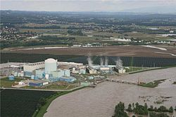
Nuklearna elektrana Krško, Slovenija.
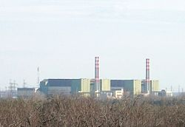
Nuklearna elektrana Paks, Mađarska.
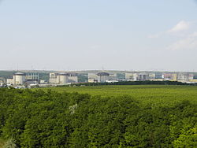
Nuklearna elektrana Cernavodă, Rumunjska.
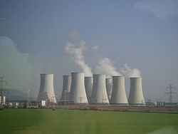
Nuklearna elektrana Bohunice, Slovačka.
Nuklearne elektrane po državama: trideset i jedna država svijeta proizvodi električnu energiju u nuklearnim elektranama U Francuskojsluže kao primarni (glavni) izvor električne energije. Neke zemlje planiraju zapopočeti svoj nuklearni program. To uključuje OECD članove kao što su Poljska i zemlje u razvoju poput Bangladeša i Vijetnama. Kina i Indija provode ambiciozni program izgradnje i širenja nuklearne energije.

Pregled

Država | MW (Megavata) Električnog kapaciteta | Udio  u proizvodnji
Argentina | 935 | 7,0%
Armenija | 376 | 45,0%
Belgija | 5 943 | 51,7%
Brazil | 1 901 | 3,0%
Bugarska | 1 906 | 35,9%
Češka | 3 686 | 33,8%
Finska | 2 721 | 32,9%
Francuska | 63 236 | 75,2%
Indija | 4 780 | 2,2%
Iran | 915 | < 0,1%
Japan | 47 348 | 28,9%
Južna Koreja | 18 716 | 31,1%
Južnoafrička Republika | 1 800 | 4,8%
Kanada | 12 679 | 14,8%
Kina | 10 234 | 1,9%
Mađarska | 1 880 | 43,0%
Meksiko | 1 310 | 4,8%
Nizozemska | 485 | 3,7%
Njemačka | 20 339 | 26,1%
Pakistan | 400 | 2,7%
Rumunjska | 1 310 | 20,6%
Rusija | 23 084 | 17,8%
Slovačka | 1,760 | 53,5%
Slovenija  i Hrvatska | 696 | 37,9% + 8,0%
Španjolska | 7 448 | 17,5%
Švedska | 9 399 | 37,4%
Švicarska | 3 252 | 39,5%
Tajvan | 4 927 | 20,7%
Ujedinjeno Kraljevstvo | 10 962 | 17,9%
Ukrajina | 13 168 | 48,6%
Sjedinjene Američke Države | 101 229 | 20,2%
svijet | 376 313 | 14%
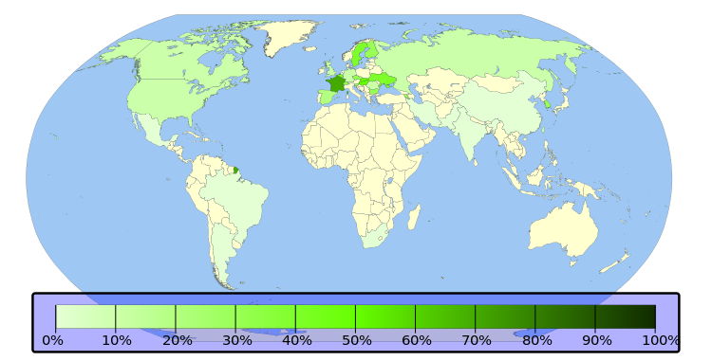
Udio nuklearne energije u ukupnoj proizvodnji električne energije.
Zbog nedostatka sredstava ili općeg negativnog raspoloženja nacije prema nuklearnoj energiji, Portugal, Norveška, Italija, Austrija i neke zemlje nemaju nijednu nuklearku.
No, budući da je Europa vrlo mala, brojne nuklearke u drugim državama prijete svima, a možete vidjeti i gdje se sve nalaze.
Ovih dana val straha koji se zajedno s radioaktivnim oblakom širi iz Japana potaknuo je europske političare da barem smekšaju svoje izjave i prethodne odluke, te podstaknuo povjerenika za energiju EU-a Gintera Etingera da sazove sastanak na kojem su se članice Unije složile još jednom provjeriti stanje svojih nuklearnih elektrana.
Etinger je dodao da su se sigurnosnoj provjeri pridružile i Švicarska, Turska i Rusija..
O koliko je to nuklearnih elektrana riječ i gdje se sve nalaze?
Na području Europe radi 195 nuklearnih reaktora. Još 19 je u izgradnji – 11 u Rusiji, a po dva u Bugarskoj, Slovačkoj, Ukrajini, te po jedan u Finskoj i Francuskoj, prema podacima Europskog nuklearnog udruženja za siječanj 2011. godine.
PITANJA
1. Navedi 5 zemalja koje imaju najviše nuklearnih elektrana.
2. Navedi zemlje u Europi koje nemaju nuklearki?
3. Navedi ideje koji su alternativni izvori energije?
4. Prouči slike i odgovori . Onečišćuju li nuklearke okoliš i opiši njihov izgled.
Možeš li ih usporediti sa poznatim građevinama?

